Van 12 september tot en met 30 september 2022

Beste ouder(s),
Na een leuke kennismaking gaan we beginnen met het anker ‘Welkom’ van Dag Pompom!. In dit anker maken de kinderen kennis met Pompom en zijn familie en vrienden: oma en poes Snoes, de buurjongen Tim, zijn nichtje Loeloe en Zoem de bij.

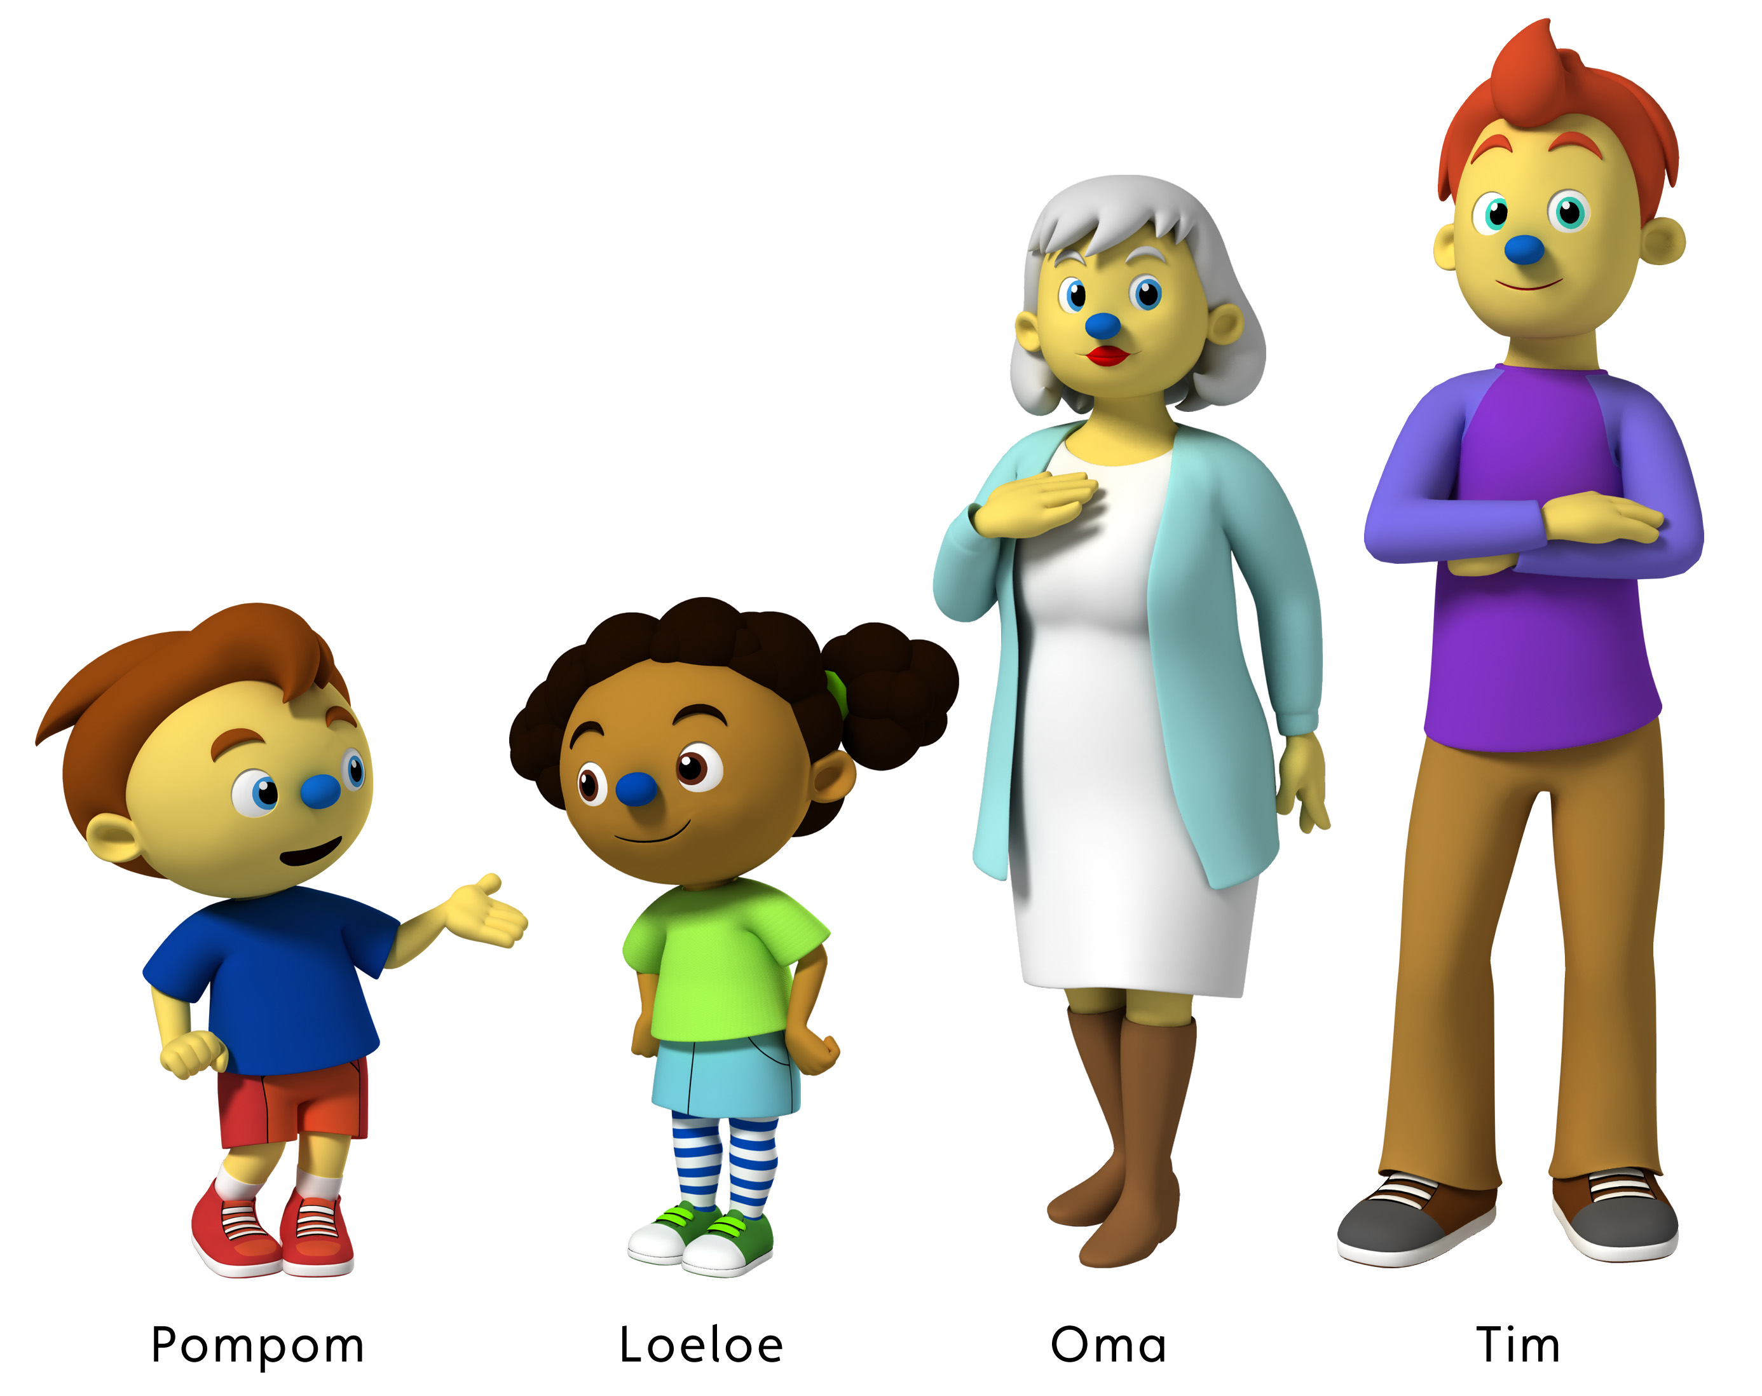

Wat beleven we met Pompom?
Pompom heeft heel wat vrienden: klasgenootjes maar ook Waf, zijn hamster en Snoes, de poes. Maar zijn allerbeste vriendinnetje is toch Loeloe. Hoe zou Pompom dat aan Loeloe kunnen tonen?

Ook Zoem, de bij is een vriendje van Pompom. Zoem woont in de tuin van oma. Samen met Pompom maakt Zoem heel wat nieuwe vrienden. De buurjongen Tim maakt voor Zoem een echt bijenhotel. Welke vrienden komen daar logeren?

We praten verder over vriendjes. Vriendjes van Pompom, van Zoem én van de kinderen zelf. Ruziemaken en samen spelen horen daarbij.
Oma is nieuwsgierig naar de avonturen van Pompom. Daarom gaat Pompom samen met oma voortaan een dagboek bijhouden.

Wat doen we in de klas?
- Pompom krijgt een plaats bij ons in de klas.
- We lezen het ankerverhaal voor: ‘Pompoms allerbeste vriendin’.
- We praten over vriendjes zijn en over wat je vriendje leuk vindt.
- De kinderen gaan samen met Zoem op zoek naar vriendjes die in het bijenhotel komen logeren. De vriendjes hebben allemaal hun eigen naam en logeren in hun eigen (letter)kamer. De kinderen leren goed te luisteren naar geluiden en maken kennis met diverse klanken en letters. In het anker Welkom ontdekken de kinderen van alles rondom de /z/ van Zoem.
- We houden een dagboek bij van de avonturen die de kinderen met Pompom beleven.
- De kinderen leren de weekkalender te gebruiken.

Ankerthema: Mijn vriend
- In dit anker onderzoeken de kinderen wat de talenten van Pompom zijn maar gaan ze ook op ontdekking naar hun eigen talenten. Wat kunnen ze goed? En hoe geef je een compliment?

Hoe kun je aansluiten bij het anker?
Nadat het anker een week in de klas is opgestart, kun je met je kind het volgende doen:

Een kijkje in de klas
- In dit anker komt Pompom in de klas wonen. Vraag je kind in de klas aan te wijzen waar Pompom is. Misschien kun je jezelf ook voorstellen aan Pompom?
- We maken een speciaal plekje voor Pompom. Samen praten
- Vraag je kind iets te vertellen over de personen op de foto in deze brief. Wie zijn dat? Vertel er eens iets over?
- Vraag je kind naar het avontuur van Pompom. Wie zat er in de rugzak van Pompom? En wie is zijn allerbeste vriendinnetje?
- Vraag je kind iets te vertellen over hoe Pompom kan tonen aan Loeloe dat zij zijn beste vriendinnetje is. Wat vindt Loeloe leuk? Wat kan Pompom goed? Wat vind Loeloe moeilijk? Wat kan Pompom maken of doen voor Loeloe?

